Cápsulas belleza física: El eclipse que iluminó todo
TITULO | Cápsulas Belleza Física: El eclipse que lo iluminó todo
CANAL | Canal 804 Escuela Plus
DURACIÓN VIDEO | 2 minutos
CREADOR DE LA FICHA | Escuela Plus
PALABRAS CLAVES | Días, Semanas, Meses, Calendario, Fechas, Ubicación, Mapa simple, Ángulos.
ÁREAS DEL CONOCIMIENTO | Matemáticas
EJES TEMÁTICOS | Geometría
NIVEL | Básico
OBJETIVOS DE APRENDIZAJE | PRIMER MÓDULO  Se espera que los estudiantes logren:  - Comprender e identificar días, semanas, meses en el calendario.  - Identificar fechas importantes en el calendario.
SEGUNDO MÓDULO
Se espera que los estudiantes logren:
- Describir ubicación de un objeto en un mapa simple o en una cuadrícula.
TERCER MÓDULO
Se espera que los estudiantes logren:
- Comprender concepto de ángulo.
- Estimar distintos tipos de ángulos.
CONTENIDOS | Calendario, Localización en mapa simple, Ángulos.
ORIENTACIONES PARA EL DOCENTE | El eclipse solar del 29 de mayo de 1919 fue el más hermoso de la historia. Con este eclipse Albert Einstein se convertiría en ícono de la historia. Eddington conocía los teoremas de Einstein. Uno de ella es la teoría de la relatividad. Junto a Frank Dyson, realizaron un experimento para comprobar las teorías de Einstein.  Esta ficha está compuesta por tres módulos. El primero tiene por objetivo desarrollar en los estudiantes la habilidad comprender e identificar días, semanas y meses en el calendario. Para esto se presenta una actividad, en la que identifican fechas importantes en el calendario.  En el segundo módulo, los estudiantes describen una localización de un objeto en un mapa simple, mediante una actividad en la que ubican dibujos en el mapa cuadriculado e identifican posiciones de otros dibujos utilizando letras y números.  En el tercer módulo, se presenta una actividad, en la que los estudiantes comprenden y estiman ángulos a partir de ángulos conocidos como 45°, 90° y 180°.

Módulo I
ÁREAS DEL CONOCIMIENTO | Matemáticas | EJES TEMÁTICOS | Geometría
OBJETIVOS DE APRENDIZAJE | Se espera que los estudiantes logren:  - Comprender e identificar días, semanas, meses en el calendario.  - Identificar fechas importantes en el calendario. | INDICADORES DE EVALUACIÓN | Se espera que los estudiantes logren:  - Distinguir entre días, semanas y meses en un calendario.  - Reconocer fechas importantes en el calendario.
CONTENIDOS | Calendario.
MATERIALES | - Cuaderno.  - Goma de borrar.  - Video desde 00:09 a 00:15  - Calendario de cualquier año.  - Lápiz grafito o lápices de colores.
ACTIVIDADES
El docente invita a los estudiantes a observar el segmento del video desde 00:09 a 00:15. Les pide que identifiquen la fecha que indica la persona del video: 29 de mayo de 1919. El docente pregunta: ¿qué día fue el eclipse? (29), ¿qué mes? (mayo), ¿qué año? (1919)
El docente muestra un calendario grande, que puede ser de cualquier año y pide a algún estudiante que le indique dónde se encuentra el 29 de mayo.
El docente entrega a cada estudiante un calendario como el siguiente:
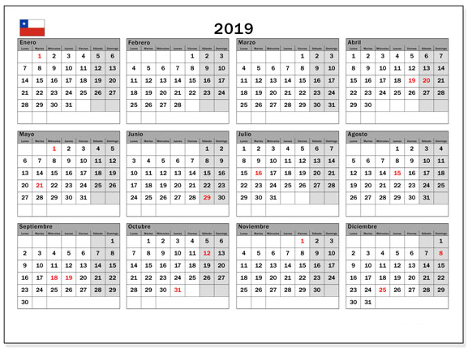
Los estudiantes siguen las instrucciones dadas a continuación:
-Encierra en un círculo el día de tu cumpleaños, ¿qué día es?
-Responde: ¿por qué el 1 de enero se ve en color rojo?
-Responde: ¿cuántos meses tiene el año?
-Encierra en un círculo la fecha de hoy.
-Encierra en un círculo el mes en que se celebran las fiestas patrias y la navidad.
-Responde: ¿cuántas semanas tiene el mes de agosto?

Finalmente, el docente realiza las siguientes preguntas: ¿por qué es importante el calendario?, ¿para qué sirve?

Módulo II
ÁREAS DEL CONOCIMIENTO | Matemáticas | EJES TEMÁTICOS | Geometría
OBJETIVOS DE APRENDIZAJE | Se espera que los estudiantes logren:  - Describir ubicación de un objeto en un mapa simple o en una cuadrícula. | INDICADORES DE EVALUACIÓN | Se espera que los estudiantes logren:  - Identificar localización de objeto en mapa simple de letras y números.  - Ubicar objetos en cuadrícula según localizaciones dadas.
CONTENIDOS | Localización en mapa simple.
MATERIALES | - Cuaderno.  - Lápiz grafito.  - Goma de borrar.  - Video desde 00:41 a 00:43
ACTIVIDADES
El docente muestra el segmento del video desde 00:41 a 00:43 y lo detiene en 00:42. Les pregunta a sus estudiantes: ¿qué observan?, ¿cómo se puede saber la ubicación que ocupa uno de los aviones?, ¿a alguien se le ocurre alguna forma?
A raíz de esto, el docente entrega un cuadriculado con letras y números como el siguiente:
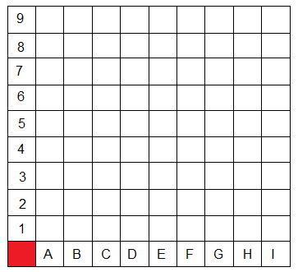

El docente pide que dibujen en la cuadrícula el mapa observado en el video y que dibujen dos aviones que utilicen uno o dos cuadrados. En seguida pide que escriban la ubicación que ocupa cada avión. Por ejemplo: el avión 1 se ubica en B4 y B5, el avión 2 se ubica en E1 y F1.

Luego el docente entrega una nueva cuadrícula en blanco como la anterior. Y les pide que vayan dibujando lo que se les pide en las cuadrículas:
- Un triángulo en H7
- Una estrella en G3
- Un círculo en I9
- Un lápiz en D4

Finalmente, en parejas, se van dando instrucciones de dónde dibujar algún objeto en la cuadrícula.

Módulo III
ÁREAS DEL CONOCIMIENTO | Matemáticas | EJES TEMÁTICOS | Geometría
OBJETIVOS DE APRENDIZAJE | Se espera que los estudiantes logren:  - Comprender concepto de ángulo.  - Estimar distintos tipos de ángulos. | INDICADORES DE EVALUACIÓN | Se espera que los estudiantes logren:  - Estimar ángulos de diferentes medidas según los ángulos conocidos como 45°, 90° y 180°.
CONTENIDOS | Ángulos.
MATERIALES | - Cuaderno.  - Lápiz grafito.  - Palos de helado.  - Goma de borrar.  - Video desde 00:31 a 00:36 y 01:03 a 01:10
ACTIVIDADES
El docente invita a sus estudiantes a observar el video en el segmento 00:31 a 00:36 y les pide que observen el cuadro de Albert Einstein y les pregunta: ¿qué ángulos permiten formar ese cuadrado?, ¿cuánto creen que miden esos cuatro ángulos que forman el cuadro?
Luego, invita a que observen atentamente el video en el segmento 01:03 a 01:10 y les pregunta: ¿las flechas forman un ángulo?, ¿cómo lo saben?, ¿cómo se puede definir un ángulo?

El docente muestra los tres ángulos siguientes:
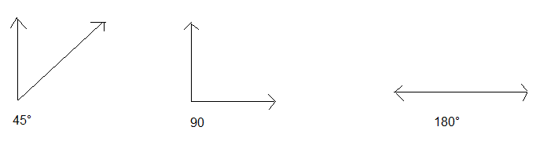

Y pide a sus estudiantes, que, considerando las medidas de estos ángulos, estimen las medidas de los ángulos siguientes:
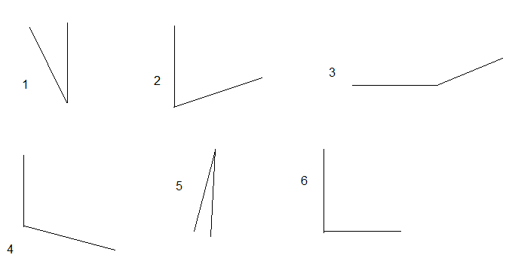

El docente pide que se ubiquen en parejas y entrega palos de helado. El docente solicita que uno de los estudiantes arme un ángulo con los palos de helado y el compañero debe estimar la medida de este, indicando si es mayor a 90°, menor que 180° mayor que 180°, menor que 90°, cerca de 45°. Luego se intercambian los roles.
El docente pide que vayan anotando en sus cuadernos sus aproximaciones de los ángulos.

